Guide
Virksomhedserklæring vedr. FSC®’s grundlæggende krav til arbejdstagerrettigheder
Danmark
VIGTIGT
Dette dokument er udarbejdet af Preferred by Nature som et tænkt eksempel på en Egenerklæring. Virksomheden, som optræder i proceduren, er fiktiv, og detaljerne skal kun fungere som eksempler.
Vi har udarbejdet egenerklæringen for at hjælpe dig med at opfylde FSC’s Chain of Custody-standard (FSC-STD-40-004 V 3-1) ved at give dig et eksempel på, hvordan en egenerklæring kan se ud.
Eksemplet er et redskab, som du kan vælge at bruge til at udvikle en egenerklæring til din egen virksomhed, men det kan ikke overføres direkte. Du skal altid udvikle og tilpasse din egne egenerklæring.
Det er frivilligt, om du vil bruge dette dokument, og det garanterer ikke, at din egen egenerklæring lever op til alle krav.
Vi har gjort vores bedste for at dække standardernes krav, men vi stiller ingen garanti for, at egenerklæringen er fuldt dækkende.
NB: Vi stiller dette egenerklæringen til rådighed for certificerede virksomheder i Danmark. Derfor har vi i dette dokument brugt symbolet ® til at vise, at FSC er et registreret varemærke. I mange lande bruger man i stedet symbolet ™ , hvorfor det kan være nødvendigt at ændre symbolet, når du udarbejder din virksomheds procedure.
(Virksomhedsnavn)

(Virksomhedsnavn) erklærer hermed at vi overholder alle Danske og internationale love og konventioner, som Danmark har tilsluttet sig i forbindelse med arbejdstageres rettigheder, herunder:

- Vi sikrer at børnearbejde ikke forekommer i virksomheden ved at kontrollere cpr.nr. ved udarbejdelsen af ansættelseskontrakt og vi sikrer at ingen medarbejdere er under 18 år.
- Vi sikrer at alle medarbejdere er omfattet af en dansk overenskomst og har en ansættelseskontrakt.
- Vi sikrer at alle medarbejdere er frivilligt ansat i virksomheden og til enhver tid kan opsige ansættelsesaftalen ifølge overenskomsten og øvrige ansættelsesretslige love.
- Vi sikrer at alle medarbejdere har lige muligheder uanset alder, etnicitet, nationalitet, religiøs opfattelse og seksualitet.
- Vi sikrer at alle medarbejdere frit kan organisere sig i fagforening eller anden arbejdstagerorganisation.

Dato:

Underskrift (ledelsesrepræsentant):

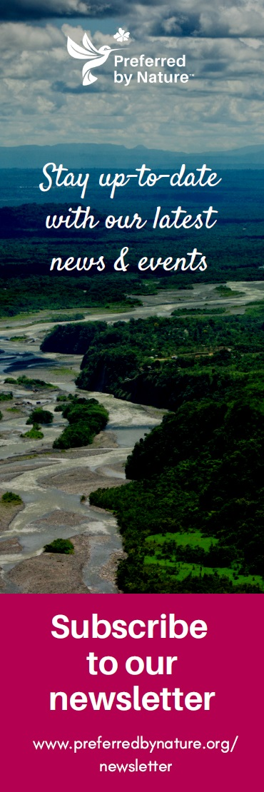

Om os
Preferred by Nature (tidligere NEPCon) er en international nonprofitorganisation, der arbejder for at støtte bedre arealforvaltning og forretningspraksis, der gavner mennesker, naturen og klimaet. Vi gør dette gennem en unik kombination af bæredygtigheds-certificeringsydelser, projekter, der understøtter bevidstgørelse og kapacitetsopbygning.
I mere end 25 år har vi arbejdet med at udvikle praktiske løsninger til at skabe positive påvirkninger i produktioner og forsyningskæder i over 100 lande. Vi fokuserer på arealanvendelse primært gennem skov-, landbrugs- og råvarer med klimapåvirkning samt relaterede sektorer såsom turisme og bevarelse. Lær mere på www.preferredbynature.org

www.preferredbynature.org

